KWESTIONARIUSZ SYSTEMU ZAŁADUNKU BIG-BAG
DANE KONTAKTOWE

Imię i nazwisko: Kliknij, aby podać imię i nazwisko.
Firma: Kliknij, aby podać nazwę firmy.
Ulica: Kliknij, aby podać ulicę.
Miasto: Kliknij, aby podać miasto.
Kraj: Kliknij, aby podać kraj.
Numer telefonu: Kliknij, aby podać numer telefonu.
Adres e-mail: Kliknij, aby podać adres e-mail.
Data wysłania formularza: Kliknij, aby wybrać datę.

ZAMÓWIENIE
Liczba sztuk: Kliknij , aby podać liczbę sztuk.
MATERIAŁ
Nazwa materiału: Kliknij, aby podać nazwę materiału.
Uziarnienie [mm]: Kliknij, aby podać uziarnienie.
Gęstość nasypowa [kg/m3]: Kliknij, aby podać gęstość nasypową.
Zawartość wilgoci [%]: Kliknij, aby podać zawartość wilgoci.
Kąt nasypu [º]: Kliknij, aby podać kąt nasypu.
Temperatura materiału [ºC]: ☐ 0-40 ☐ inna: Kliknij, aby podać inną temperaturę.
Cechy materiału: ☐ dobrze-płynący ☐ średnio-płynący ☐ trudno-płynący ☐ ścierny ☐ kruchy ☐ lepki ☐ ściśliwy ☐ pylący ☐ łatwo ulegający aeracji (niekontrolowanemu „płynięciu”) ☐ mostkujący się ☐ higroskopijny (wchłaniający wilgoć) ☐ toksyczny ☐ agresywny chemicznie

WYMAGANIA
Wydajność rozładunku [kg/h]: Kliknij, aby podać wydajność.
Ilość BIG-BAGów na godzinę: Kliknij, aby podać ilość.

INFORMACJE O BIG-BAGu
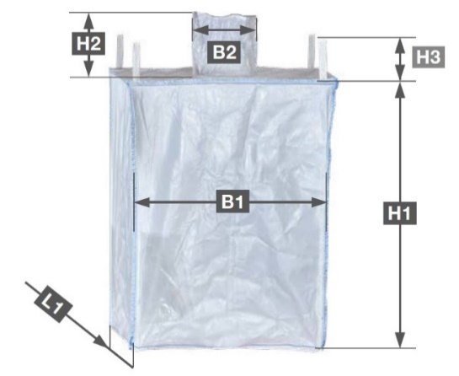
Liczba uchwytów: ☐ 0 ☐ 2 ☐ 4
Maksymalny ciężar [kg]: Kliknij, aby podać maksymalny ciężar.
Wymiary:
B1 (długość worka) [mm]: Kliknij, aby podać B1.
B2 (średnica gardzieli) [mm]: Kliknij, aby podać B2.
H1 (wysokość worka) [mm]: Kliknij, aby podać H1.
H2 (wysokość gardzieli) [mm]: Kliknij, aby podać H2.
H3 (wysokość uchwytów) [mm]: Kliknij, aby podać H3.
L1 (szerokość worka) [mm]: Kliknij, aby podać L1.

KONSTRUKCJA
Ograniczenia przestrzeni
Długość [mm]: Kliknij, aby podać długość.
Szerokość [mm]: Kliknij, aby podać szerokość.
Wysokość [mm]: Kliknij, aby podać wysokość.

Lokalizacja stacji załadunku BIG-BAG
Kliknij, aby podać lokalizację stacji.
Urządzenie służące do kontrolowanego podawania materiału, jeżeli nie jest dostarczone przez klienta i należy uwzględnić go w ofercie
☐ nie ☐ tak → ☐ przenośnik ślimakowy
☐ zawór celkowy
☐ zasuwa nożowa
☐ dozownik → ☐ śrubowy wolumetryczny ☐ śrubowy grawimetryczny
☐ taśmowy grawimetryczny ☐ wibracyjny grawimetryczny
☐ inne:
Wykonanie ramy
☐ stal węglowa, malowana proszkowo farbą poliestrową, grubość powłoki 70-80 μm ☐ klasa powłoki lakierniczej C5-I
☐ stal nierdzewna 1.4301 (AISI304) ☐ stal nierdzewna 1.4404 (AISI 316L)
Wykonanie elementów mających kontakt z materiałem
☐ stal nierdzewna 1.4301 (AISI304) ☐ stal nierdzewna 1.4404 (AISI 316L)
OPCJONALNIE: ☐ elementy inne niż stalowe zgodne z wymogami FDA
☐ wersja higieniczna – szlifowanie powierzchni wewnętrznych (Ra<0,8 µm), spawy wewnętrzne i zewnętrzne ciągłe
ŚRODOWISKO PRACY
Temperatura pracy [ºC]: ☐ maksymalnie 40 ☐ inna: Kliknij, aby podać inną temperaturę.
ATEX (strefa zagrożenia wybuchem): ☐ nie ☐ tak → Gazy, ciecze i ich opary
Wewnątrz urządzenia: ☐ 0 ☐ 1 ☐ 2
Na zewnątrz urządzenia: ☐ 1 ☐ 2
Palne pyły:
Wewnątrz urządzenia: ☐ 20 ☐ 21 ☐ 22
Na zewnątrz urządzenia: ☐ 21 ☐ 22 ☐ przewodzące pyły IIIC
Klasa wybuchowości pyłów:
☐ ST1 ☐ ST2 ☐ ST3
Minimalna temperatura zapłonu [°C]
Kliknij, aby podać minimalną temperaturę zapłonu w º C.
Minimalna energia zapłonu [mJ].
Kliknij, aby podać minimalną energię zapłonu w mJ.
OPCJE DODATKOWE
Osprzęt do formowania worków przed procesem napełniania:
☐ nie ☐ tak
Pomost wagowy, służący do kontrolowania ilości materiału w napełnianym worku:
☐ nie ☐ tak
Kompaktor wibracyjny do redukcji objętości materiału w napełnianym worku:
☐ nie ☐ tak
System sterowania napełnianiem worka:
☐ nie ☐ tak → RODZAJ ZABUDOWY STEROWNIKA: ☐ panelowa
☐ w obudowie ze stali nierdzewnej ☐ do zabudowy w szafie sterowniczej
DODATKOWE UWAGI
Uwagi:
Kliknij, aby podać dodatkowe uwagi.

